**BÁO CÁO TIẾN ĐỘ**

**US-04- LÊN PHƯƠNG ÁN CHO ĐÈN XỬ LÝ ẢNH**

1. **Lựa chọn loại đèn**

|  |  |  |  |
| --- | --- | --- | --- |
| Loại đèn | Ưu điểm | Nhược điểm | Điểm số |
| Đèn sợi đốt | - Chịu được nhiệt độ cao.  - Phát ra ánh sáng liên tục.  - Giá rẻ, chi phí đầu tư thấp. | - Điện năng tiêu thụ lớn, nhưng hiệu suất phát quang thấp, chỉ 5% điện năng biến thành quang năng.  - Tuổi thọ thấp.  - Dễ hư hỏng trong quá trình vận chuyển | 5 |
| Đèn huỳnh quang | - Hiệu suất cao hơn đèn đốt.  - Tuổi thọ cao hơn đèn sợi đốt.  - Tiết kiệm điện hơn đèn sợi đốt. | - Vẫn còn tiêu hao điện năng lớn.  - Tuổi thọ đèn thấp.  - Ánh sáng đèn ngắt quãng, gây mõi mắt, giảm thị lực. | 7 |
| Đèn led | - Tiết kiệm 60% điện năng hơn so với đèn huỳnh quang.  - Tuổi thọ đèn cao.  - Hiệu suất phát quang lớn, ánh sáng tự nhiên trong suốt.  - Dễ vận chuyển, chi phí bảo trì thấp. | - Giá thành lớn hơn so với đèn sợi đốt và đèn huỳnh quang. | 9 |

* Kết luận: Từ những ưu và nhược điểm trên, nhóm lựa chọn phương án sử dụng đèn led làm đèn xử lí ảnh.

1. **Diện tích cần chiếu sáng (dự tính)**: 300mm*300mm
2. **Khả năng chiếu sáng**
3. **Lux**

* Độ rọi Lux là cường độ ánh sáng chiếu sáng trên một bề mặt mà con người có thể cảm nhận bằng mắt.
* Độ rọi tiêu chuẩn trong một không gian tiêu chuẩn là: 300 lux
* Công thức tính độ rọi:

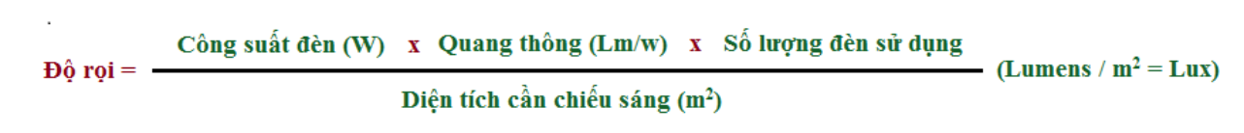

* Trong đó: diện tích cần chiếu sáng (dự kiến) là 0.09 $m^{2}$

1. **Tính chọn đèn led**
2. Đèn led rọi ray COB MILA:

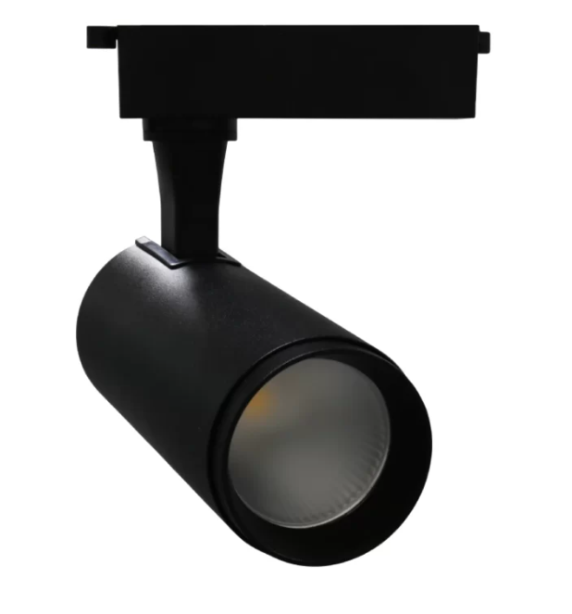

* Thông số kĩ thuật:

|  |  |
| --- | --- |
| Công suất (W) | 10 |
| Điện áp | 240 VAC |
| Quang thông (Lm/W) | 83 |
| Kích thước | Ø50-L132.5-D98-H140 |
| Góc chiếu | 24° |
| Giá sản phẩm | 258.000 VND |

Tính toán độ rọi: $\frac{10*83*1}{0.09}=9221$ (lx) > 300

* Phù hợp với yêu cầu.

1. Đèn led thanh 5024 12V:

* Thông số kĩ thuật:

|  |  |
| --- | --- |
| Công suất (W) | 16 |
| Điện áp (V) | 12 |
| Quang thông (Lm/W) |  |
| Kích thước (m) | 1m*0.012m |
| Loại ánh sáng | Trắng 10.000k |
| Giá sản phẩm | 22.000 VND/1m |

3. Đèn led dây 5050 cuộn 12V:

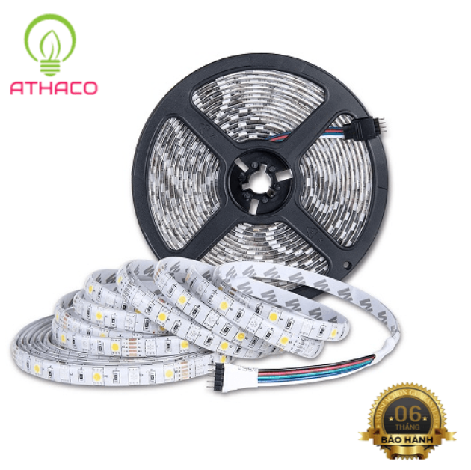

* Thông số kĩ thuật:

|  |  |
| --- | --- |
| Công suất (W/m) | 6 |
| Quang thông (Lm/W) |  |
| Điện áp | 12V |
| Kích thước | Cuộn 5m |
| Loại ánh sáng | Tùy chỉnh |
| Giá sản phẩm | 28.000 VND/1m |

1. **Lên phương án thiết kế cho đèn:**
2. Đèn led rọi ray COB MILA:

* Vì là đèn rọi, nên nhóm đưa ra phương án thiết kế hộp sau đó tích hợp đèn vào sao cho vẫn để chỗ để đèn điều chỉnh góc quay để có thể lựa chọn được điểm chiếu sáng tốt nhất cho khay.

|  |  |
| --- | --- |
| Ưu điểm | Nhược điểm |
| - Có khả năng chiếu sáng mạnh.  - Có khả năng điều chỉnh góc quay. | - Sử dụng điện áp 220V nên phải sử dụng them 1 dây riêng cấp nguồn cho đèn  - Giá thành lớn hơn so với 2 loại còn lại. |

1. Đèn led thanh 5024 và đèn led thanh 5020

* Cần phải cắt và nối các đoạn lại thành sao cho đủ chiếu sáng phần mặt khay, sau đó sẽ được dán vào hộp và thiết kế dây sao cho toàn bộ dây đều được đi vào trong.

|  |  |
| --- | --- |
| Ưu điểm | Nhược điểm |
| - Giá thành rẻ, dễ dàng mua.  - Khả năng chiếu sáng tốt.  - Sử dụng điện áp 12V nên có thể tích hợp chung dây với camera | - Cần phải gia công là thiết kế lại. |